- Policz kwadraty. Wpisz liczby w okienkach oraz pokoloruj kwadraty wg polecenia nauczyciela.

+ =
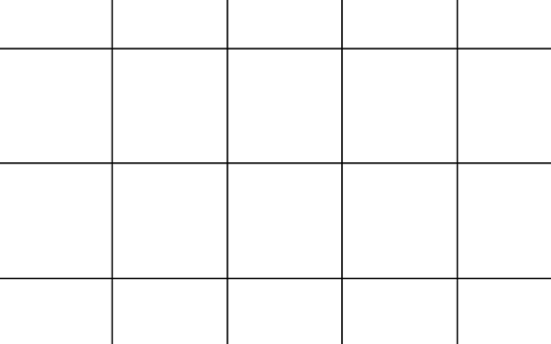

+ =

+ =

+ =

+ + =

- W każdej następnej ramce narysuj o 2 kropki więcej. Policz elementy w każdej ramce i wpisz ich liczbę w kratki.

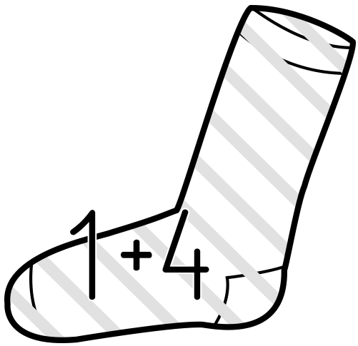
- Połącz skarpetki według wzoru i pokoloruj pary.
